**数据结构实验报告10**

**学号：** 117060400106 **姓名**： 尹华剑 **班级：**应用统计一班  **指导老师：** 林卫中

**实验名称**：  **第七章程序练习题7.1-7.3**

**实验要求：**

**1、掌握PIL库并使用PIL库演示字符号绘制实例。**

**实验题目一：**

1. **Python源文件改写。**
2. **图像文件压缩。**
3. **中文字符画。**
4. **自己轮廓获取。**
5. **对图片进行PS.**

**算法实现：**

**1.**

**import keyword**

**s = keyword.kwlist**

**n = input("输入一个文件名:")**

**f = open(n,"r").readlines()**

**ls = []**

**for i in f:**

**i = i.split**

**ls.append(i)**

**fo = open(n,"w+")**

**for i in range(len(ls)):**

**if f[i].isspace():**

**fo.write(" "+"\n")**

**for j in range(len(ls[i])):**

**x = ls[i][j]**

**if x not in s:**

**x = x.upper()**

**else:**

**x = x.lower()**

**if x == ls[i][len(ls[i])-1]:**

**fo.write(x+"\n")**

**else:**

**fo.write(x+" ")**

**2.**

**from PIL import Image  
im = Image.open("D:\\yin.yin.jpg")  
im.thumbnail((50,50))  
im.save("yinTN","JPEG")**

**im.show()**

**3.**

**im = image.open(“D:\\yin\\yin.jpg’’)**

**r,g,b = im.spilt()**

**newr = r.point(lambda i:i*0)**

**om = Image.merge(im.mode,(r,newg,newb))**

**om.save(‘D:\\yin\\yin.jpg’)**

**4.**

**from PIL import Image**

**from PIL import ImageFilter**

**im = Image.open('D:\\ yin\\hua.jpg')**

**om = im.filter(ImageFilter.CONTOUR)**

**om.save(' yinContour.jpg')**

**5.**

**from PIL import Image**

**im = Image.open('D:\\ yin\\hua.jpg')**

**r,g,b = im.split()**

**om = Image.merge("RGB",(b,g,r))**

**om.save(' huaBGR.jpg')**

7.1截图 \

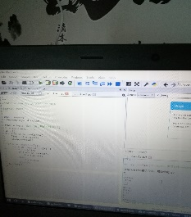

\

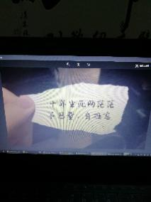

7.2原图 现图

